Кандидат в депутаты
Кореличского районного
Совета депутатов 29-го созыва
по Красненскому
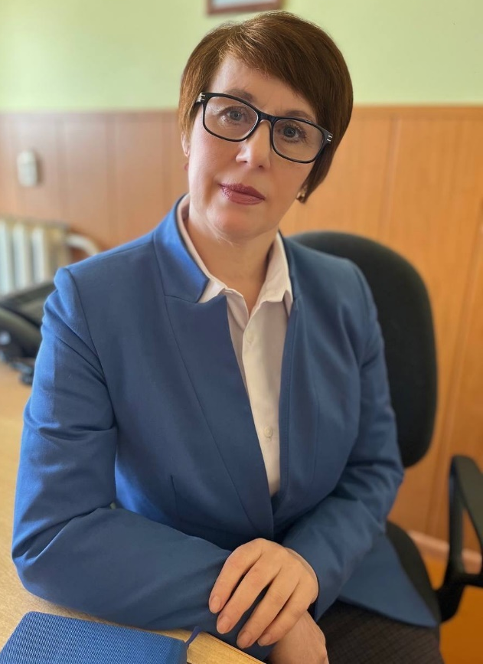
избирательному округу № 14

Бурак Наталья
Владимировна

Родилась 12 апреля 1970 года в д. Большая Свентица Свислочский район Гродненской области. Образование высшее. В 1993 году окончила Гродненский государственный университет имени Янки Купалы по специальности русский язык и литература.
В 1994 – 2005 годах – учитель русского языка и литературы Кореличского отдела образования. С 2005 по 2008 годы – заместитель директора по учебно-методической работе государственной гимназии №1 г.п. Кореличи. С 2008 года по настоящее время – директор государственного учреждения образования «Красненская средняя школа Кореличского района».
Проживает в г.п. Кореличи, замужем, имеет двоих детей, член Белорусской партии «Белая Русь».

Мое решение баллотироваться кандидатом в депутаты осознанное и продиктовано искренним желанием служить обществу, народу, каждому из вас.
Как педагог, я знаю, что одна из важнейших тем для нас — образование и здоровье молодого поколения. Считаю первостепенно важным – повышение престижа профессии педагога путем материального и морального стимулирования. Очень важно содействовать закреплению молодых специалистов на первом рабочем месте через создание условий для совершенствования профессиональной деятельности, карьерного роста, доступности жилья и отдыха.
Уверена, что только через честную повседневную работу мы можем сделать жизнь граждан нашей страны достойной и благополучной.
Уважаемые избиратели! У нас общие представления о будущем страны, общие планы. Мы едины в самом главном: мы хотим счастья нашей стране, и мы ее любим. И все хорошие дела мы должны делать по зову сердца!
Поэтому призываю вас делать свой выбор разборчиво и вдумчиво!

СБЕРЕГАЯ ПРОШЛОЕ, ОБОГАЩАЕМ НАСТОЯЩЕЕ И С УВЕРЕННОСТЬЮ СМОТРИМ В БУДУЩЕЕ.
Уважаемые избиратели! Вы поддержали мою кандидатуру при выдвижении кандидатом в депутаты и Ваше доверие для меня является очень важным. Надеюсь, Вы поддержите мою кандидатуру в единый день голосования для качественного и стабильного развития нашей любимой Беларуси.

